


PHÒNG GIÁO DỤC VÀ ĐÀO TẠO QUẬN THANH KHÊ
TRƯỜNG TIỂU HỌC LÊ VĂN TÁM

BÁO CÁO CHUYÊN ĐỀ

MỘT SỐ BIỆN PHÁP GÂY HỨNG THÚ VÀ GIÚP HỌC
SINH HỌC TỐT MÔN TIẾNG ANH

NÀM

Người báo cáo: Hồ Thị Thanh Thảo

Thanh Khê, ngày 02 tháng 08 năm 2021


I. PHẦN MỞ ĐẦU
Hiện nay, Tiếng anh đóng 1 vai trò hết sức quan trọng trong cuộc sống xã hội hóa, hiện đại hóa đất nước
Mục tiêu của môn Tiếng Anh nhằm hình thành và phát triển ở học sinh những kiến thức kỹ năng cơ bản về Tiếng Anh và những phẩm chất trí tuệ cần thiết để tiếp tục học lên hoặc đi vào cuộc sống lao động. Vì vậy Sách Giáo Khoa Tiếng Anh của bộ giáo dục từ lớp 3 đến lớp 5 đều được biên soạn theo cùng một quan điểm xây dựng chương trình, đó là đề cao các phương pháp học tập tích cực chủ động của học sinh.
Cả bốn kỹ năng nghe, nói, đọc, viết đều được quan tâm và phối hợp trong các bài tập cũng như các họat động trên lớp.
Trên thực tế, để có học Tiếng Anh tốt thì người học ngoại ngữ trước hết phải thực sự hứng thú cũng như có quá trình luyện tập thường xuyên, lâu dài vớí những hình thức và nội dung khác nhau. Là một giáo viên Tiếng Anh, tôi luôn tự tìm kiếm một số phương pháp tích cực, đơn giản, dễ hiểu nhằm gây hứng thú cho HS đối với việc học môn Tiếng Anh đồng thời phát triển khả năng tư duy, sự suy đoán và tính sáng tạo của học sinh giúp các em học tốt môn Tiếng Anh.
Với chuyên đề này, tôi mong muốn được trao đổi kinh nghiệm của bản thân để việc dạy môn Tiếng Anh trong nhà trường đạt hiệu quả tốt hơn, kích thích sự hứng thú của học sinh, giúp học sinh tích cực, chủ động trong việc tiếp thu, lĩnh hội kiến thức của bài học và học tốt môn Tiếng Anh. Đó cũng là lý do tôi chọn chuyên đề này “Một số biện pháp gây hứng thú và giúp học sinh học tốt môn Tiếng Anh”.
II. THỰC TRẠNG VÀ GIẢI PHÁP
1. Thực trạng về việc học môn Tiếng Anh ở nhà trường hiện nay:
- Học sinh không có cơ hội luyện tập nhiều vì thời lượng học ở trên trường còn hạn chế. Hơn nữa số môn học lại nhiều dẫn đến thời gian dành cho việc học Tiếng Anh còn ít.
- Đa số học sinh còn lơ là, chưa thực sự hứng thú với việc học môn Tiếng Anh, và thiếu tự tin trong việc giao tiếp.
2. Một số biện pháp gây hứng thú và giúp học sinh học tốt môn Tiếng Anh:
a. Tạo hứng thú cho HS thông qua các hoạt động giải trí, kích thích sự tò mò gây hứng thú cho HS.
- Secret pictures: (Bức tranh bí ẩn)
Giáo viên sử dụng 1 bức tranh về chủ đề với nhiều mảnh ghép, sau đó mở từng mảnh ghép để Học sinh đoán bài học hôm nay nói về chủ đề gì.
- Remembering game: (trò chơi trí nhớ)
Giáo viên lựa chọn một vài bức tranh liên quan đến các từ vựng ở các bài học trước đó. Sau đó, giáo viên đưa lần lượt các bức tranh này lên cho các nhóm xem trong khoảng 4-5 giây.
Nhiệm vụ của từng thành viên trong mỗi đội phải nhanh chân chạy lên bục để viết ra những từ vựng này. Lưu ý, mỗi thành viên chỉ được viết 1 từ vựng. Khi kết thúc, đội nào có nhiều câu trả lời chính xác nhất và thời gian hoàn thành nhanh nhất sẽ là đội dành chiến thắng.
- Miming and guessing: (Làm hành động và đoán)
Có 1 chiếc hộp bí ẩn chứa các đồ vật hoặc mảnh giấy có ghi 1 hoạt động, Chia học sinh làm 2 đội. Một Hs của mỗi đội sẽ lần lượt lên bốc 1 đồ vật hoặc 1 tờ giấy ở trong chiếc hộp bí ẩn. Sau đó, Học sinh này làm hành động để mô tả đồ vật hoặc hành động đó. Các thành viên còn lại của đội mình sẽ đoán. Đội nào có nhiều câu trả lời chính xác hơn sẽ là đội chiến thắng.
- Watching a video and guess What will happen next? (Xem đoạn phim và đoán điều gì sẽ xảy ra kế tiếp)
Hoạt động này nhằm kích thích sự tò mò, gây hứng thú cao trong việc học Tiếng Anh. Cho cả lớp xem 1 đoạn phim và dừng lại ở vài chỗ để học sinh đoán điều gì sẽ xảy ra kế tiếp bằng cách cho HS chọn 1 trong 3 đáp án mà giáo viên đưa ra rồi sau đó cho xem tiếp đoạn phim để kiểm tra đáp án học sinh dự đoán có đúng hay không.
b. Học Tiếng Anh thông qua bài hát:
Từ 1 bài hát có giai điệu quen thuộc, giáo viên có thể tạo ra lời bài hát mới liên quan đến chủ đề đang học để giúp học sinh có thể dễ dàng ghi nhớ nội dung bài học hơn.
Ví dụ, giáo viên có thể sử dụng giai điệu của bài hát: “Twinkle twinkle little star” và thay thế lời bài hát khác phù hợp với chủ đề bài học mà giáo viên muốn.

Lời bài hát cũ | Lời bài hát mới
Twinkle twinkle little star,  How I wonder what you are,  Up above the world so high,  Like a diamond in the sky,  Twinkle twinkle little star,  How I wonder what you are,  ... | Hello, hello. What’s your name?  My name’s Peter. How are you?  I’m fine, thank you. And you, Mai?  I’m very well, thank you, thank you.  Hello, hello. What’s your name?  My name’s Linda. How are you?  ...

c. Áp dụng các phương pháp sáng tạo, hiệu quả.
-Học sinh tiểu học rất thích thú với các hoạt động như vẽ, cắt dán, ... Chính vì thế, giáo viên có thể hướng dẫn giúp học sinh làm 1 đồ vật hoặc 1 bức tranh liên quan đến chủ đề bài học. Sau đó, miêu tả hoặc nói về đồ vật hoặc bức tranh mà mình vẽ.

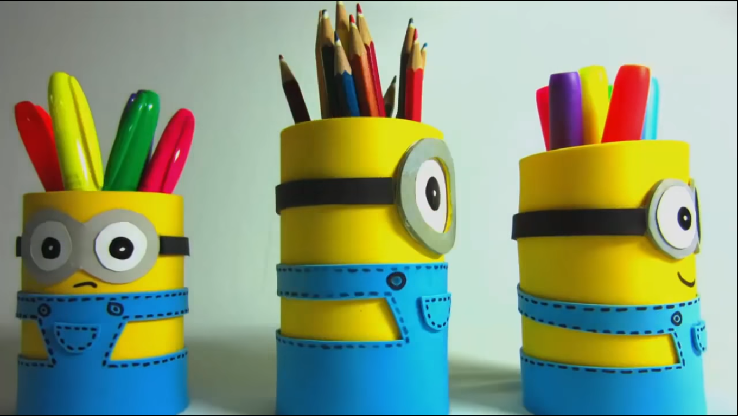
- Ngoài ra, giáo viên có thể khuyến khích học sinh vẽ hoặc viết những thông điệp bằng Tiếng Anh để trang trí phòng Tiếng Anh ở trường hoặc góc học tập ở nhà.

d. Ứng dụng công nghệ thông tin vào trong giảng dạy bằng cách sử dụng phần mềm Hot Potatoes:
Hot potatoes là một chương trình để tạo các ứng dụng E-learning trên www, Hot Potatoes hỗ trợ việc tạo các bài tập điện tử đa dạng sau đó có thể xuất thành dạng HTML hay các Môđun để đưa lên web thực hiện việc thi hay kiểm tra qua mạng theo kiểu Client-Server.
Phần mềm này được sử dụng để thiết kế các bài tập nên chủ yếu được dùng trong phần luyện tập, bài tập về nhà. Tuy nhiên, giáo viên có thể sử dụng để tạo ra các hoạt động trò chơi nhằm cung cấp cho học sinh vốn từ hoặc ôn tập.
Phần mềm Hot Potatoes giúp giáo viên tạo ra được các bài tập đa dạng, phong phú, tích hợp được nhiều yếu tố như âm thanh, hình ảnh, tăng thêm tính sinh động và phục vụ cho một số loại hình câu hỏi cần hình ảnh minh họa, chèn một liên kết tới một điạ chỉ trang web, hay một vị trí nào đó trong máy tính cục bộ, tiết kiệm được thời gian. Đồng thời giáo viên có thể khống chế thời gian trả lời và cho điểm tương ứng.
Các dạng bài tập có thể tạo ra từ phần mềm này gồm:
JQuiz: Dùng tạo các bài tập hỗ trợ 4 loại câu hỏi "đa lựa chọn (multiple choice)", "câu hỏi trả lời ngắn (short answer)", "câu hỏi lai (Hybrid)" và "câu hỏi nhiều câu trả lời (Multiple-select)".
JCloze: Gồm các bài tập điền vào chổ trống.
JCross: Tạo bài tập dạng trò chơi ô chữ Crosswords.
JMatch: Tạo bài tập gồm các câu hỏi kiểu so khớp hay sắp xếp các câu trả lời tương ứng với các câu hỏi.
JMix: Môđun dùng để tạo các câu hỏi sắp xếp các từ/cụm từ lộn xộn thành một câu/đoạn hoàn chỉnh theo yêu cầu.
The Masher: Công cụ để quản lý khi có số lượng lớn các bài thi và câu hỏi.
III. KẾT LUẬN:
Để giúp các em học tốt môn Tiếng Anh, giáo viên phải sử dụng và kết hợp nhiều thủ thuật cũng như biện pháp phù hợp với từng đối tượng học sinh, sử dụng đồ dùng dạy học đúng lúc, đúng chỗ và có hiệu quả, tổ chức các trò chơi phù hợp với nội dung của từng bài kích thích sự hứng thú và giúp học sinh học tốt môn Tiếng Anh./.
Thanh Khê, ngày 02 tháng 08 năm 2021
NGƯỜI VIẾT BÁO CÁO

Hồ Thị Thanh Thảo

